**参赛型全方位移动机器人的**

**定位及运动控制研究**

**杨威**

院 （系）： 机电工程学院 专 业：机械设计制造及其自动化

学　　号： 1090810417 指导教师：王娜君

**2013年6月**



**毕业设计（论文）**

题 目 参赛型全方位移动机器人的定位及运动控制研究

专 业 机械设计制造及其自动化

学　　 号 1090810417

学 生 杨威

指 导 教 师 王娜君

答 辩 日 期 2013.6.16

摘要

本文主要介绍了参赛型全方位移动机器人的定位及运动控制。

首先，介绍了使用光电码盘、全向瑞典轮和光纤陀螺构成的里程计的测程法，对其系统误差进行校核，并在校核系统误差后对其非系统误差进行了讨论和测试。

其次，针对里程计场地适应性较差的问题，使用激光雷达扫描场地特征物进行绝对定位，并通过优化通信方式，卡尔曼滤波和相似度判断等方式提高数据准确性和稳定性。通过大量测试，确保其能有效提高机器人的场地适应能力。

再者，对不同类型的全方位移动底盘进行分析和比较，并选取其中两种比较具有代表性的底盘进行测试与比较。

之后，介绍了机器人的底盘运动控制方式，并针对今年比赛手动机器人的特点进行了优化。

最后，根据在研究和调试过程中遇到的问题，对毕业设计进行了总结。

关键词 里程计；测程法；激光雷达；全方位移动机器人；运动控制

Abstract

Location and motion control of Omni-directional mobile robot for competition is introduced in this paper.

Firstly, introducing the process method of the odometer consist of the optical encoder, the Swedish wheel and fiber optic gyroscope. Then, the paper checks the system error, disscusses and tests the unsystematic error after checking the system error.

Secondly, aiming at the problem of odometer field adaptability is poorer. Using scanning laser radar site features for absolute positioning. Use optimizing of communication mode, Kalman filtering and similarity judgment method to improve data accuracy and stability. Through a lot of test, ensure it can effectively improve the robot's ability to adapt.

Thirdly, analyzing and comparing different types of omni-directional mobile chassis. And two typical chassis are tested and compared.

Furthermore, introducing the chassis of the robot movement control method, and according to the characteristics of the Manual Robot this year are optimized.

Finally, according to the problems in the process of research and debugging, the graduation design is summarized.

**Keywords** odometer; odometry; laser radar; Omni-directional mobile robot; motion control

目录

摘要 I

Abstract II

第1章 绪论 1

1.1 课题背景 1

1.1.1 课题来源 1

1.1.2 目的和意义 1

1.2 国内外相关研究方向的发展现状综述 2

1.2.1 移动机器人的发展历史及现状 2

1.2.2 移动机器人定位技术 3

1.2.3 比赛的任务对机器人提出的要求 5

1.3 主要研究内容 5

1.3.1 机器人定位误差来源的分析与修正 5

1.3.2 基于激光雷达的绝对定位模块设计 5

1.3.3 全方位机器人的底盘控制分析 6

1.3.4 机器人的运动控制设计 6

1.4 本章小结 6

第2章 机器人定位误差来源的分析与修正 7

2.1 测程法简介 7

2.2 使用光纤陀螺和里程计的坐标推算方法 7

2.2.1 数字光纤陀螺 7

2.2.2 由双随动轮构成的里程计 9

2.3 定位系统误差来源分析 11

2.4 定位系统误差来源的修正 12

2.4.1 里程计系统误差校核方法 12

2.4.2 里程计坐标系与机器人坐标系之间的转化 14

2.5 非系统误差 15

2.5.1 非系统误差来源的分析 15

2.5.2 非系统误差对机器人定位精度误差的影响测试 15

2.6 本章小结 17

第3章 基于激光雷达的绝对定位模块设计 18

3.1 引言 18

3.2 激光雷达简介 18

3.2.1 激光雷达基本参数 18

3.2.2 激光雷达数据采集及演示 20

3.3 激光雷达的数据处理模块 20

3.4 主控制器对计算模块返回的激光雷达数据的处理 21

3.4.1 地图特征物的识别 21

3.4.2 激光雷达数据延时的补偿 21

3.4.3 基于卡尔曼滤波的数据处理 23

3.5 相似度判断 25

3.6 本章小结 26

第4章 全方位机器人的底盘控制分析 27

4.1 引言 27

4.2 由瑞士轮构成的全方位移动底盘 27

4.2.1 四轮全向底盘的性能分析 29

4.2.2 三轮全向底盘的性能分析 30

4.2.3 分析总结 32

4.3 由麦克纳姆轮构成的底盘公式推导 33

4.4 麦克纳姆轮与全向轮底盘的性能比较 34

4.5 本章小结 35

第5章 机器人运动控制研究 36

5.1 引言 36

5.2 直线路径的运动控制 36

5.3 机器人的旋转运动控制 38

5.4 对速度规划的机器人控制方式的改进 39

5.5 机器人启动阶段的加速研究 40

5.5.1 通过控制电机电流的方式增大启动速度 40

5.5.2 通过气缸助推的方式增大启动速度 42

5.6 本章小节 43

结论 44

参考文献 - 45 -

哈尔滨工业大学本科毕业设计（论文）原创性声明 - 47 -

致谢 48

# 绪论

## 课题背景

### 课题来源

ABU-ROBOCON，即“亚广联亚太地区大学生机器人大赛”，是一项起源于日本的竞技机器人比赛。日本的大学生在这项竞赛中已使用过诸多机器人方面的先进技术，如图象识别处理、惯性导航、电子地图即时测绘等。这些技术已经在ROBOCON2005年的比赛中帮助东京工业大学成功夺冠。

为了选拔中国大学生的优秀代表队参加ABU-ROBOCON，中央电视台于2002年6月开始举办中国“全国大学生机器人电视大赛”。大学生机器人电视大赛是一项学科高度交叉、技术层次较高、充分锻炼参与者动手动脑能力和团队协作精神的课外科技活动。举办十一届以来吸引了全国许多高校，充分体现了此项赛事的广泛参与性。

2002年第一届“全国大学生机器人电视大赛”中获得冠军的中国科学技术大学代表队代表中国参加了在日本东京举办的第一届“攀登富士山”亚广联亚太地区大学生机器人大赛，并获得了亚军。之后2004年第三届在国内获得冠军的西南科技大学代表队在韩国汉城举办的“鹊桥相会”亚广联亚太地区大学生机器人大赛中获得亚军。而国内传统强队西安交通大学在2007年、2008年国际比赛中两夺冠军。2009年我校代表中国在日本东京第九届亚太机器人大赛“敲响胜利之鼓”的主题比赛中一路过关斩将，夺得了冠军。2010年在由埃及承办的“构建金字塔”比赛中，电子科技大学代表队以其优越的技术、稳定的发挥远远领先其他国家代表队轻松夺冠。 2012年在中国香港举办的“平安大吉”比赛中，电子科技大学以微弱的优势险胜印度代表队夺得冠军。

本次第12届ROBOCON大赛将在越南举行，主题是“绿化星球”，其意义在于呼吁人们保护环境，拯救地球。

### 目的和意义

随着社会发展和科技进步, 机器人在当前生产生活中得到了越来越广泛的应用。移动机器人是研发较早的一种机器人，并已在军事侦察、扫雷排险、防核化污染等危险与恶劣环境以及民用中的物料搬运上得到广泛应用。因此移动机器人的相关技术受到世界各国普遍关注[1]。

在移动机器人中，由于轮式机器人机构简单，能源利用率高，控制方便，能高速稳定的移动的优点，应用较为广泛。轮式移动机构的类型很多，对于一般的轮式移动机构，都不可能进行任意的定位和定向，而全方位移动机构则可以利用车轮所具有的定位和定向功能，实现平面上的自由运动。由于全方位轮移动机构具有一般的轮式移动机构无法取代的独特特性，因而成为机器人移动机构的发展趋势。

定位是确定机器人在其作业环境中所处位置的过程。更具体地说是利用先验环境地图信息、机器人位姿的当前估计以及传感器的观测值等输入信息，经过一定的处理和变换，产生更加准确的对机器人当前位姿的估计。定位是移动机器人导航最基本的环节，也是完成导航任务首先必须解决的问题。实时、精确的定位是提高机器人性能的关键。

本课题的目的在于进一步研究全向移动机器人的定位及运动控制技术，通过实验验证论文提出定位算法及误差校核方法的有效性和正确性，从而为全向移动机器人实现精确的位置估计提供必要的方法和理论依据。并且针对性的对机器人的运动控制性能进行优化。

## 国内外相关研究方向的发展现状综述

### 移动机器人的发展历史及现状

机器人是在综合控制论、信息论、仿生学、运动学、动力学和计算机技术等多学科的科学成果基础上应运而生的。机器人技术是一种面向未来的现代化技术，机器人技术与网络技术、基因技术、通信技术、计算机技术等一样，属于高新技术。

移动机器人的研究始于20世纪60年代末期，以斯坦福研究所开发的第一台移动机器人 SHAKEY 为标志，主要目标是研究复杂环境下机器人系统的实时控制问题，涉及到任务规划、运动规划与导航、目标识别与定位、机器视觉、多种传感器信息处理与融合及系统集成等关键技术。70年代末，随着计算机的应用和传感技术的发展，移动机器人研究出现新的高潮。特别是在80年代中期，国国防高级研究计划局(DARA)就专门立项，制定地面无人作战平台的战略计划，从而在世界范围内拉开了全面研究移动机器人的序幕。设计和制造机器人的浪潮席卷全世界，一大批世界著名的公司开始研制移动机器人平台，如美国通用电气、日本本田、索尼等开始研制移动机器人平台，这些移动机器人主要作为大学实验室及研究机构的移动机器人实验平台，从而促进了移动机器人学多种研究方向的出现。90年代出现的机器人足球比赛，被认为是计算机博弈后出现的人工智能发展的第二个里程碑。机器人足球比赛的蓬勃发展，极大地推动了移动机器人众多研究领域的技术进步，包括智能机器人系统、智能体系结构设计、传感器融合技术、多智能体系统、实时规划和推理、基于网络的三维图形交互等领域。90年代以来，以研制高水平的环境信息传感器和信息处理技术，高适应性的移动机器人控制技术，真实环境下的规划技术为标志，开展了移动机器人更高层次的研究。机器人学的进步和应用是20世纪自动控制最有说服力的成就，也是当代最高意义上的自动化。

我国的机器人技术起步较晚，研究水平也与国外相比还有较大差距。国内有一定影响力的移动机器人研究成果是:清华大学研制的THMR一V自动驾驶车，可以在特定校园环境里自由行走;哈尔滨工业大学研制的迎宾机器人，实现了无缆行走、自动避障、语音识别等功能;中科院北京自动化所研制的我国第一代智能轮椅平台，配备了超声、红外等多种传感器融合的导航系统，并能够实现简单的口令控制。目前我国的移动机器人的研究主要集中在哈尔滨工业大学、清华大学、中国科技大学和上海交通大学等高等院校，近年来随着机器人研究热度的提高，国内外机器人技术的交流也日益增多，人们也逐渐认识到了机器人的商业价值，因此也出现了像上海广茂达(GRANDAR)这样的专门生产移动机器人的公司。[2]

### 移动机器人定位技术

移动机器人的定位和导航控制算法是机器人准确运行的重要保证。Leonard和Durrant-Whyte把机器人的导航问题归结为“我在哪”、“我要去哪”及“我如何到达那里”三个问题的回答。机器人为了完成导航任务，必须解决如下四个问题：运动控制(Motion Control)、地图构建(World Modeling)、路径规划(Planning)和定位(Localization)。其中，定位是移动机器人导航最基本的环节，也是完成导航任务首先必须解决的问题。实时、精确的定位是提高机器人性能的关键。[3]

在机器人的定位研究中，主要分为相对定位和绝对定位。但相对定位和绝对定位都不能很好地独自解决机器人的定位问题，因此目前主要是把这两种定位方法结合在一起使用。

F:\流程图\移动机器人定位方法.wmf

图 1-1 移动机器人定位方法

1. **相对定位研究**

相对定位包括两种定位方法：惯性导航和测程法。惯性导航通常使用加速度计、陀螺仪、电磁罗盘等传感器。但诸多实验结果表明惯性导航定位并不是很理想。为了获得位置信息，加速度计必须积分两次，因此对漂移特别敏感。在一般的操作状态下加速度计的加速度很小，只有 0.01g 左右的数量级；然而只要加速度计相对于水平位置倾斜 0.5°（例如，机器人在不平的地面移动），就会产生对应数量级的波动，因此会带来较大的测量误差。和加速度计相比，陀螺仪能够提供更为精确的航向信息；然而，陀螺仪能够直接提供的只是角速度信息，必须经过一次积分才能获得航向信息，因此静态偏差漂移对陀螺仪的测量值有很大影响[4]。此外，陀螺仪较高的价格也在一定程度上限制了它在机器人领域的使用。电磁罗盘能够直接为机器人提供航向信息，但容易受磁场干扰的影响。测程法是最广泛使用的定位方法，对测程法的理解有狭义和广义之分，狭义测程法定位指利用编码器测量轮子位移增量推算机器人的位置；广义测程法定位基于编码器和外界传感器（例如声纳、激光测距仪、视觉系统等）的信息，利用多传感器信息融合算法估计机器人的位置。

狭义测程法仅仅依靠编码器的信息估计机器人的位置，由于系统误差和非系统误差的影响，导致定位误差随着机器人移动距离的增加而逐步累积，因此需要借助外界传感器的信息修正编码器的定位误差。广义测程法利用外界传感器扫描机器人导航环境，提取环境特征信息并和环境地图匹配，应用数据融合算法来提高机器人的定位精度。

1. **绝对定位研究**

绝对定位经常依赖于如下的几种方法：导航信标、主动或被动标识、图形匹配、基于卫星的导航信号GPS定位、概率定位。基于信标的绝对定位经常采用三视距法和三视角法。标识定位是一种常见的绝对定位技术。标识是具有明显特征的、能被机器人传感器识别的特殊物体。根据标识的不同，分为基于自然标识定位和基于人工标识定位。其中，人工标识定位技术应用最为成熟。人工标识定位是在移动机器人的工作环境里，人为地设置一些坐标已知的标识，如超声波发射器、激光反射板等，机器人通过对标识的探测来确定自身的位置。地图匹配指移动机器人通过自身的传感器探测周围环境，并利用感知到的局部信息进行局部地图构造，然后将这个局部地图与预先存储的环境地图进行比较，如两地图相互匹配，就能计算出机器人在工作环境中的位置与方向。环境地图可以是CAD模型，或者是传感器建立的模型。地图匹配定位的两个关键技术是地图模型的建立和匹配算法。GPS是一种以空间卫星为基础的导航与定位系统。

### 比赛的任务对机器人提出的要求

比赛共有手动机器人、自动机器人两个机器人。两个机器人相互配合完成比赛任务。

其中手动机器人要在长宽均为13m的比赛场地上搬运物体并完成与自动机器人的交接与投掷物体到6m以外距离的目标物上的任务。其特点是：手动机器人路径简单、距离长，场地空旷，可以依靠的定位点少，对完成最后一个投掷树苗的任务有相当高的定位精度要求。因此，若在执行某一个动作时，机器人定位精度出现较大误差，都会导致机器人完成不了比赛任务。

基于上述考虑，比赛过程中采用相对定位和绝对定位结合的方法，采用以机器人的自身坐标为基准，通过传感器采集到的信息更新场地地图信息的方式计算机器人的目标位置，从而满足机器人定位精度的需求。

## 主要研究内容

### 机器人定位误差来源的分析与修正

本章主要介绍了使用双随动轮和光纤陀螺构成的里程计的测程法，并对其定位的系统误差来源进行分析与校核。同时也对系统的非系统误差进行分析以及测试其对机器人定位精度的影响。

### 基于激光雷达的绝对定位模块设计

本章主要介绍了激光雷达传感器的基本原理，以及主控制器与激光雷达数据处理模块相互通信的系统构建。并介绍了主控制器对计算模块返回的数据进行处理的方式。

### 全方位机器人的底盘控制分析

本章主要介绍了由瑞士轮构成的全方位移动底盘与由麦克纳姆轮构成的全方位移动底盘，并对其运动学方程及受力情况进行分析。同时对不同布置形式的底盘性能进行分析比较，并对其中两种底盘的性能进行了测试与比较。

### 机器人的运动控制设计

本章主要介绍了机器人底盘的运动控制方式，并根据今年比赛对手动机器人的具体要求进行了改进，同时对增大机器人的启动速度进行了多种尝试。

## 本章小结

本章主要对课题背景、国内外相关研究方向的发展现状、比赛的任务要求和需要完成的主要内容几个方面做出了介绍。

# 机器人定位误差来源的分析与修正

## 测程法简介

测程法是使用最广泛的移动机器人定位方法。它不需要外部传感器信息来实现对机器人位置和方向的估计，能够提供很高的短期定位精度。它的缺点在于无界的误差累积，测程法的误差可以分为系统误差和非系统误差。

狭义测程法是一种自包含的定位方法，方法简单、低成本并且容易实时完成，并不需要外部传感器信息来实现对机器人位置和方向的估计，能够提供很高的短期定位精度。

其工作原理大致如下：在间隔很短的时间内对码盘进行采样，再将码盘的计数值转化成该时间段内机器人的位移增量，然后累加到上一次机器人的坐标上，便可以得到机器人的当前坐标。

该推算过程需要以下前提假设：

1. 微小时间段内，机器人的轨迹为直线；
2. 微小时间段内，机器人以相同的速度运行；
3. 微小时间段内，机器人的姿态没有发生变化；
4. 里程计的全向轮与地面很好接触，没有发生打滑。

测程法的系统误差在很长的时间内不会改变,主要是由机器人设计的不合理及制造精度不够等因素引起的，和机器人导航的外界环境并没有关系。测程法的系统误差是重要的误差来源, 因为它以常量累积，产生无界的误差累积，甚至会导致机器人导航任务的失败。为了减小系统误差对机器人定位的影响，国内外学者提出了很多种方法。其中最著名的是密歇根大学机器人实验室Borenstein和Feng两人提出的UMBmark校核方法[5][6]。

## 使用光纤陀螺和里程计的坐标推算方法

### 数字光纤陀螺

在实际比赛中，因重量和精度的考虑，没有使用有三个随动轮构成的里程计。而采用了两个随动轮和数字光纤陀螺的配合[7]。

数字陀螺实物及主要参数如图 2‑1所示

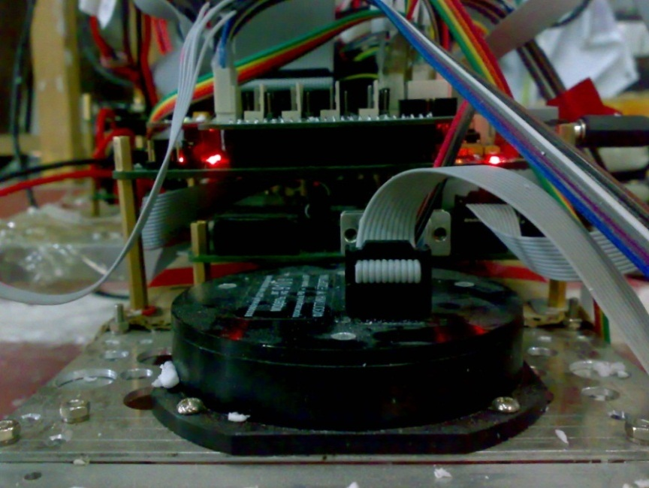

图 2‑1 数字信号陀螺实物

数字信号陀螺的主要技术参数如表 2‑1所示。

表 2‑1 主要技术参数

|  |  |
| --- | --- |
| 功耗（watt) | <1.5W |
| 电压 | +1.5 V |
| 启动时间 | <0.5 s |
| 性能指标 |  |
| 偏差稳定性(deg/hr) | 5 |
| 偏差变化(稳态,1sigma) | 0.005 |
| 预热 | <0.01°/s |
| OTR | <0.2°/s |
| 偏差(20℃) | <0.4°/s |
| 比例因子变化 | <0.4(mV/°/s) |
| 比例因子 | 55±20%(mV/°/s) |
| 比例因子线性度 | 10%（满量程） |
| 比例因子稳定性 | 0.1% |
| 随机游走 | 0.002°/s*sqrtHz |
| 频率范围 | 0 Hz |
| 输入范围 | ±200°/s |

数字陀螺通过串口发送角加速度，解码后进行积分即可换算成角度，这个过程通过在FPGA中嵌入软核NIOS实现，通讯格式如图 2‑2所示。

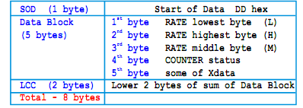

图 2‑2 陀螺通信协议

通信波特率为38.4K，数据包包括八字节，起始位DD，3字节有效数据（顺序为低、高、中位），最后两位为和校验。

利用数字光纤陀螺后，为得到角度信息，需要对陀螺角速度信号的AD采样滤波数据进行积分，积分算法是使用复化的Newton-Cotes公式，将积分节点变为3，即得到到工程中常用的数值积分公式，Simpson数值积分公式：

 (2-1)

分析其误差余项可以得到其对应积分代数精度可以达到三次，即对于呈现三次方变化的信号积分精确成立。

在测试时发现，数字光纤陀螺的精度在处理后能达到±0.3°/360°。能够满足机器人定位精度的要求。

### 由双随动轮构成的里程计

大多数情况下，里程计随动轮的安装位置采用120°的对称布置或90°的垂直布置。其优点是，定位计算公式得到大大简化，因此主控芯片计算量小。但是，由于是在120°或90°的情况下推得的公式，当实际的安装位置与设计的安装位置出现偏差时，原先推得的简化公式不再适用。所以，对表示每个随动轮相对里程计中心的位置及姿态的参数进行了归纳，然后把定位公式推广到了随动轮任意布置的形式。

如图2-3所示，确定一个随动轮位置及姿态需要三个参数：定位中心半径R，随动轮姿态角θ和随动轮位置角α。定位中心半径R为随动轮接触地面点到定位中心的距离；姿态角θ为机器人逆时针旋转时随动轮的旋转线速度方向与全局坐标Y向的夹角；随动轮位置角α为随动轮和地面接触点与定位中心连线相对全局坐标Y向旋转角度。姿态角与位置角均以逆时针为正方向。

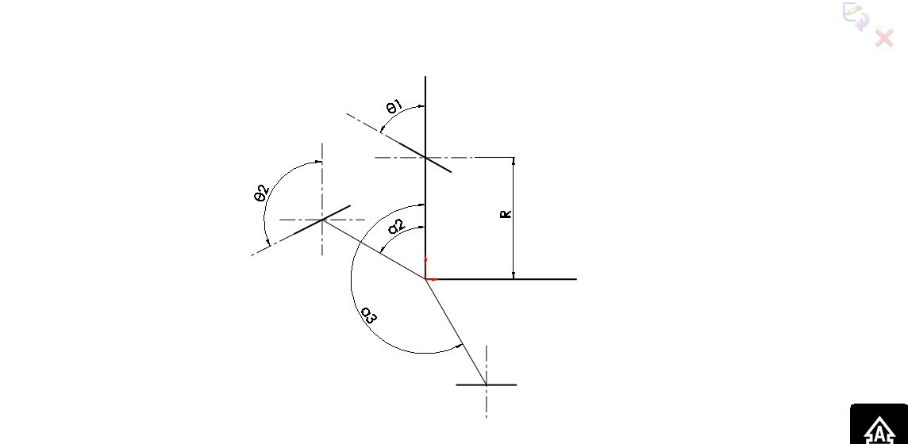

图 2‑3 随动轮姿态角与位置角示意图

在机器人姿态通过光纤陀螺已知的情况下，里程计的坐标推算公式会得到一定的简化，现推导如下：

 (2-2)

其中，

 (2-3)

 (2-4)

 (2-5)

式中 V1,V2——随动轮的转动速度（mm/s）；

Vx,Vy——机器人的移动速度（mm/s）；

ω——机器人转动的角速度（°/s）；

q——机器人的当前角度（°）。

接着，求系数矩阵的逆矩阵

(2-6)

其中

K= (2-7)

这样，只要能知道随动轮的速度V1、V2以及陀螺当前的角度，就能够求得机器人的速度：

 (2-8)

## 定位系统误差来源分析

Borenstein和Feng认为，测程法系统误差主要由“不相等的轮直径”和“轮距的不确定”两个因素引起。参考差速底盘双随动轮里程计的UMBmark算法对误差来源分析，对全向底盘里程计的主要误差来源归纳如下：

由上述公式可知，系统的误差来源可能会有下面几项：

A.随动轮实际直径与设计直径不等；

B.随动轮的实际姿态角与设计姿态角不等；

C.随动轮的实际位置角与设计位置角不等；

D.里程计的定位中心半径的实际值与设计值不等。

显然，对于只具备两个自由度的双随动轮构成的里程计，4项系统误差来源不大容易减小，得将公式进行简化。

若以两随动轮的轮毂延长线的交点作为原点，如图2-4所示，则，，车在旋转的时候只是随动轮的小滚子转动，随动轮自身不会转动，旋转的角度可以使用陀螺仪直接测得，公式可以简化成

(2-9)

其中

K= (2-10)

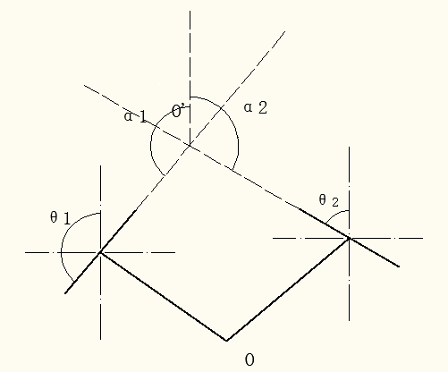

图2-4 化简的随动轮姿态角与位置角示意图

由公式可知，系统的误差来源减少为下面两项：

A. 随动轮实际直径与设计直径不等；

B. 随动轮的实际位置角与设计位置角不等。

## 定位系统误差来源的修正

### 里程计系统误差校核方法

通过分析可知，系统误差来源为随动轮实际直径与设计直径不等和随动轮的实际位置角与设计位置角不等。若能通过测量的方式求得机器人随动轮的实际直径和实际位置角，这样就能修正里程计的系统误差。

由于双随动轮构成的里程计具有两个自由度，并且系统的误差来源对于每个轮子而言只有两项。可以考虑通过方程求解的方法来对随动轮的系统误差进行标定：

由于通过陀螺仪能够测量得出机器人的当前角度，配合巡线传感器，能够让机器人平移一段已知距离，并且可以得到随动轮码盘所记录的脉冲数。通过这种方式让机器人沿已知角度的两个方向移动已知的距离，可以通过画三角形的方式对误差系数进行计算，如图2-5所示：

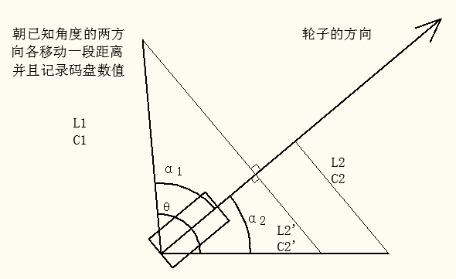

图2-5 随动轮系统误差标定的原理示意图

将数据归一化处理

(2-11)

构造三角形，已知两边和其夹角，第三边长：

(2-13)

斜边高

(2-14)

随动轮转化系数，每个码盘脉冲所对应的实际移动距离

三角形的角度所对应正弦定理的关系：

式中 L1，L2——机器人沿某方向移动的距离（mm）；

C1，C2——机器人沿某方向移动的码盘采集到的脉冲数；

——机器人行走的两条直线之间的夹角（°）；

K——计算得出的机器人的码盘脉冲与实际距离的关系（mm）；

——随动轮的安装方向角度（°）；

由此可以得到随动轮的实际安装角度与移动方向的关系，如果其中任意一条直线和机器人建立的坐标轴重合，就能够直接得到随动轮在机器人上的安装位置。即使不和坐标轴重合，也能通过测量直线和坐标轴之间的夹角推算随动轮的实际安装角度。

### 里程计坐标系与机器人坐标系之间的转化

由于标定得到的数据求得的车位置对应的是随动轮轮毂延长线交点O’的位置，而这个位置在机器人上不一定对应的是机器人的正中心。为了让机器人的控制方便，一般是将中心设置在机器人的几何中心，这样能够将机器人的旋转和平移完全分离开控制，因此要标定得出机器人随动轮求得的位置和机器人中心的位置关系，并且由于全向轮在转动的时候与地面接触点会交替变化的原因，机器人的中心与O’点会在小范围内不断跳动，由于这两点的位置在机器人上难以实际测量得到，需要用其他的方法求解。

给底盘4个电机分配相同的速度转动，这样机器人会绕某点转动，这点就是控制底盘时所认定的机器人中心，若随动轮轮毂延长线交点O’不与此点重合，则必定会绕机器人中心做圆周运动，往届是通过无线串口的方式将旋转时随动轮的坐标返回，通过MATLAB作图拟合出圆并且测量圆的半径从而得出机器人中心和O’点的距离，但是这种方式无法求得O’点相对于机器人中心所在的方位，如果随动轮在机器人上的安装位置不在其对称轴上，则很难标定得出随动轮求得的位置和机器人中心位置的关系。

让机器人匀速转动，通过采集随动轮求得位置的移动速度可以求得速度向量V的数值，通过陀螺推算角速度，并且记录每次采样时的机器人旋转角度，便能够求得角度W和圆半径R，此方法相当于画圆的内接正多边形，当多边形的边数足够大时可以近似认为此多边形是一个圆，此时可认为速度方向是和圆的半径近似相切。原理图如图2-6所示：

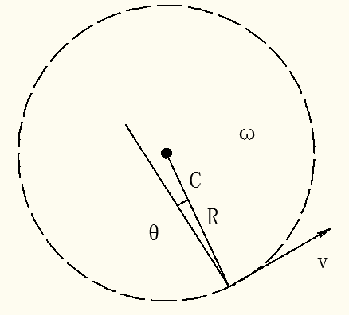

图2-6 机器人中心位置标定的原理示意图

## 非系统误差

### 非系统误差来源的分析

根据比赛场地的情况与机器人的运动状况，将主要的非系统误差归纳如下：

A. 机器人移动速度过快时随动轮与地面打滑；

B. 随动轮斜向运动时与地面打滑；

C. 地面不平，造成随动轮与地面接触点的接触力及接触形式的改变。

### 非系统误差对机器人定位精度误差的影响测试

在其他参数完全相同的情况，让机器人分别以1000mm/s,1500mm/s,2000mm/s的速度向机器人的Y方向移动5.5m，分别移动5次并用机器人的框架为基准在地面画线记录机器人的位置，测试结果如下图2-5所示

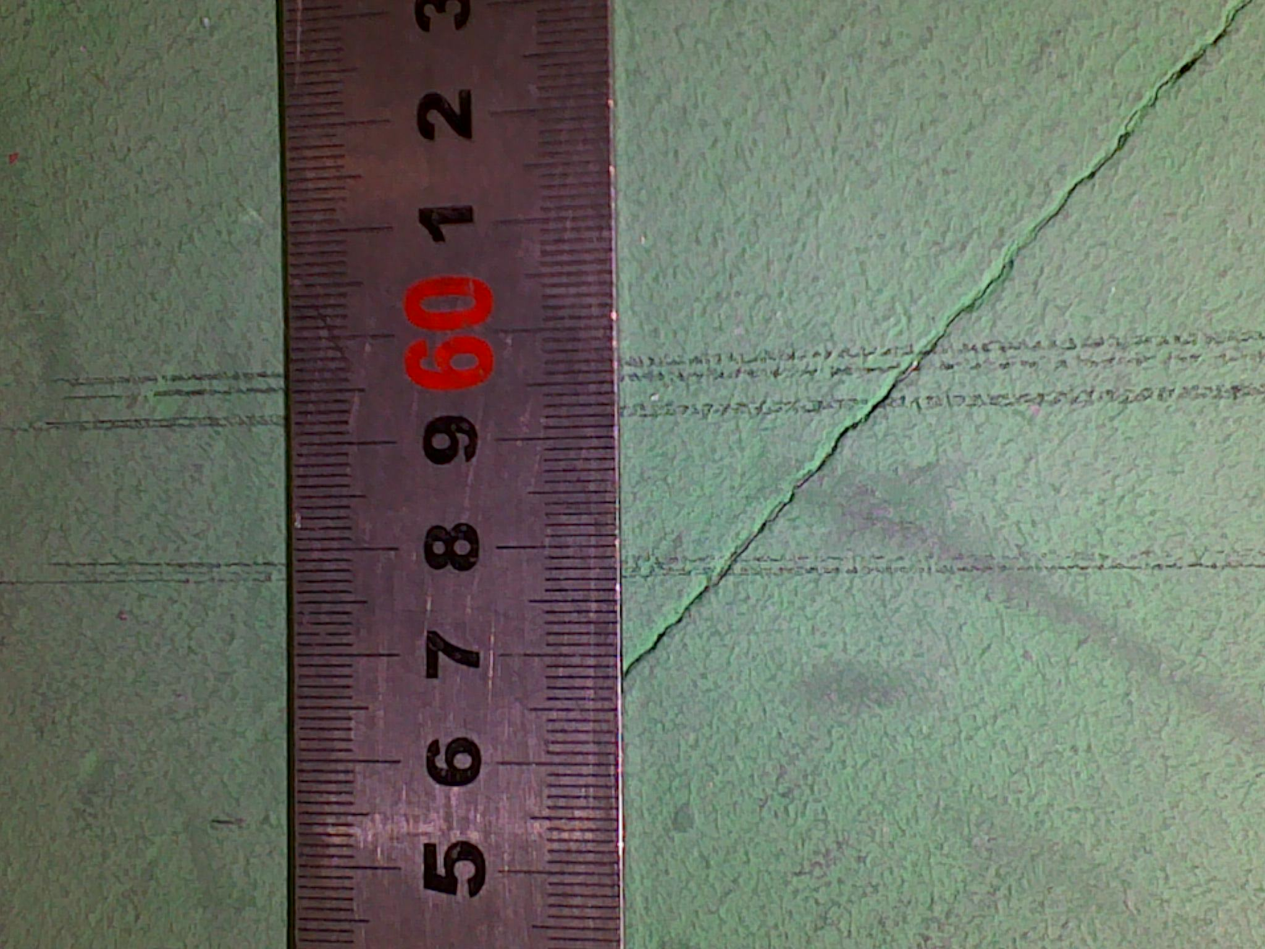

图2-5 机器人以不同速度移动5.5m定位结果

图中从下往上分别是1000mm/s,1500mm/s,2000mm/s的停留位置，可以从图中看出，同样的速度条件下机器人的重复性还是挺高的，大致在每5m自身偏差3mm左右，但是速度一增加，机器人移动的实际距离会增加，这就是机器人移动速度过快时随动轮与地面打滑这一非系统误差对机器人定位大致的影响。由此可以看出，如果机器人的速度一定，机器人的速度对轮子打滑的影响还是比较稳定的，只会影响机器人的实际位置而对重复性能没有太大影响。

让机器人在以同样的速度向前移动5m并且旋转720度（2圈），旋转的速度，开始旋转，结束旋转的位置等参数各不相同，各种情况分别动作5次，机器人最终的停留位置如图2-6所示：

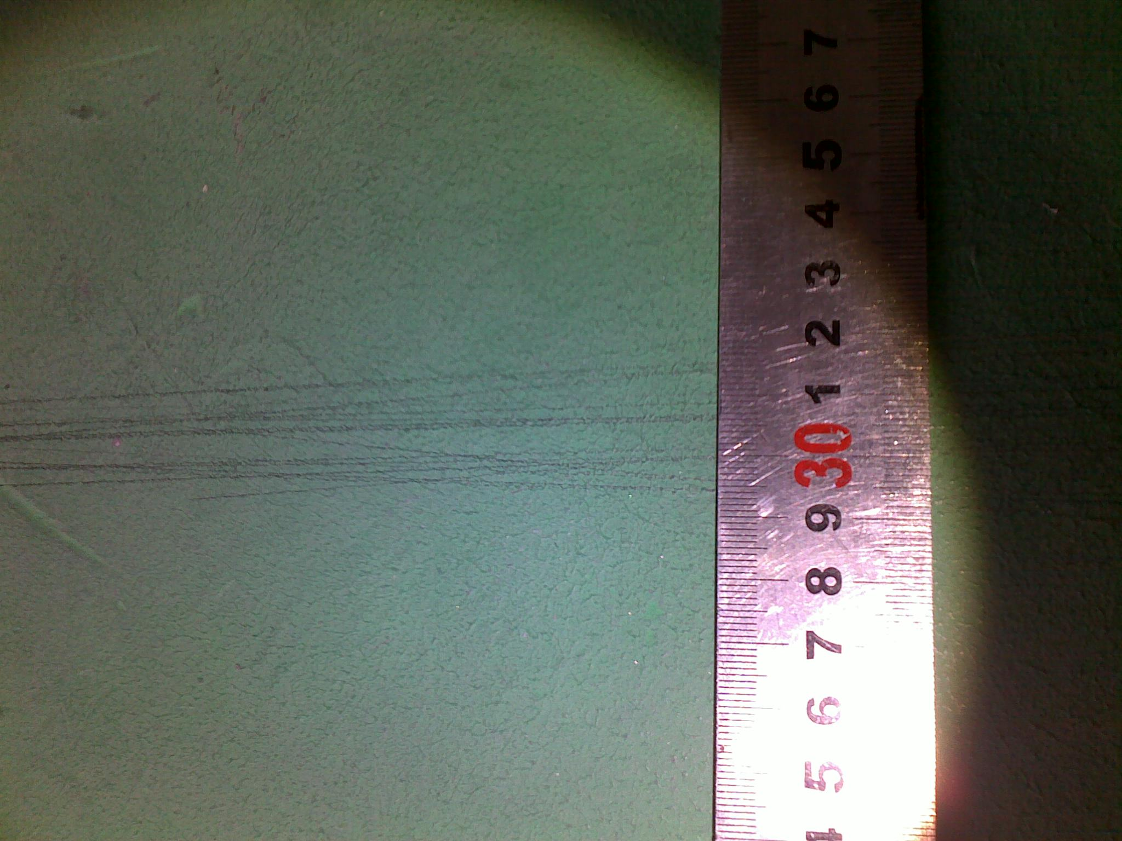

图2-6 机器人以不同旋转情况向前移动5m的定位情况

由图中可以看出，机器人斜向运动的情况不同会对最终定位的位置有比较大的影响，但是如果情况完全相同，误差相对会小些。由此可见随动轮斜向运动时与地面打滑的情况所引起的非系统误差相对于移动速度更加随机。

## 本章小结

本章主要介绍了使用双随动轮和光纤陀螺构成的里程计的测程法，并对其定位的系统误差来源进行分析与校核，通过标定随动轮的实际直径和安装角度的方式减小了定位的系统误差，并通过里程计坐标系和机器人坐标系的转化使得计算坐标更符合机器人的运动状态。同时也对系统的非系统误差进行分析以及测试其对机器人定位精度的影响。通过实际测试，该方法能够满足比赛中机器人重复定位精度的需求。

# 基于激光雷达的绝对定位模块设计

## 引言

使用双随动轮与陀螺仪构成的里程计能够比较好的解决机器人“我在哪”的问题，并且对于参赛型的机器人，场地信息都是已知的，可以通过机器人自身存储地图的方式求得机器人的目标位置，从而知道机器人“要去哪”，但是由于机器人的非系统误差难以消除，虽然在同样的场地上能够保证一定的重复性，但是更换场地之后会由于场地的制造误差等原因没有办法马上适应。因此要通过地图上的标志物进行相对定位。

由于比赛规则的限制，手动机器人不能够直接触碰地图上的某些道具，并且这些道具在手动机器人禁止进入的区域，因此不能够使用机械结构进行某些位置的定位，由于目标物离机器人较远，为了提高定位精度，拟使用激光雷达传感器作为机器人的绝对定位模块。

## 激光雷达简介

### 激光雷达基本参数

激光雷达又叫激光扫描仪（Scanning Laser Rangefinder），是一种非接触测量设备， 能够发射激光测量物体和自身的距离，其工作原理是通过直接测量发射红外激光束与接收到发射的红外激光束之间的时间间隔来测量激光发射器中心点与被检测物体之间的距离，

 （3-1）

式（3-1）中

D——发射器中心点与被检测物体之间的距离

c——光速；

T——发出激光束到接收被反射回来的激光束的时间

目前机器人队有两款激光雷达，低端型号为UBG-04LX-F01，高端型号为UTM-30LX，如图3-1所示。其核心参数由表3-1所示，扫描原理示意图如图3-2所示：

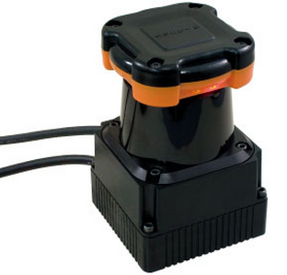

图 3-1 激光雷达

表 3-1 激光雷达核心参数

|  |  |
| --- | --- |
| 测量距离 | 0.1-30m |
| 精度 | 1cm |
| 角度分辨率 | 0.25º(360º/1440) |
| 扫描范围 | 270º |
| 供电电压 | 12VDC±10% |
| 供电电流 | 0.7A |
| 扫描时间 | 25ms |
| 接口 | USB2.0（全速）12Mbps |

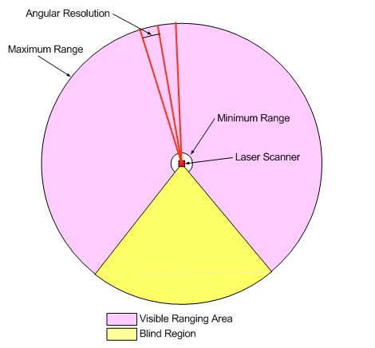

图 3-2 激光雷达扫描示意图

### 激光雷达数据采集及演示

为了程序便于移植到嵌入式Linux平台，因此数据采集采用C语言编写，并使用Linux的系统API，数据的图像化显示采用OpenCV的显示函数，在后期移植到ARM-Linux平台时可以很方便的移除OpenCV相关代码。这样在PC上进行算法测试可以很方便的进行原始数据以及运算结果的显示。

由于ARM-Linux平台无法移植OpenCV，因此算法实现部分使用标准C库实现，不使用OpenCV等第三方的库函数。

基于上述内容完成激光雷达在PC-Linux平台的数据采集、存储、读取和图形化显示，完成嵌入式Linux平台的数据采集。效果如图3-3所示：

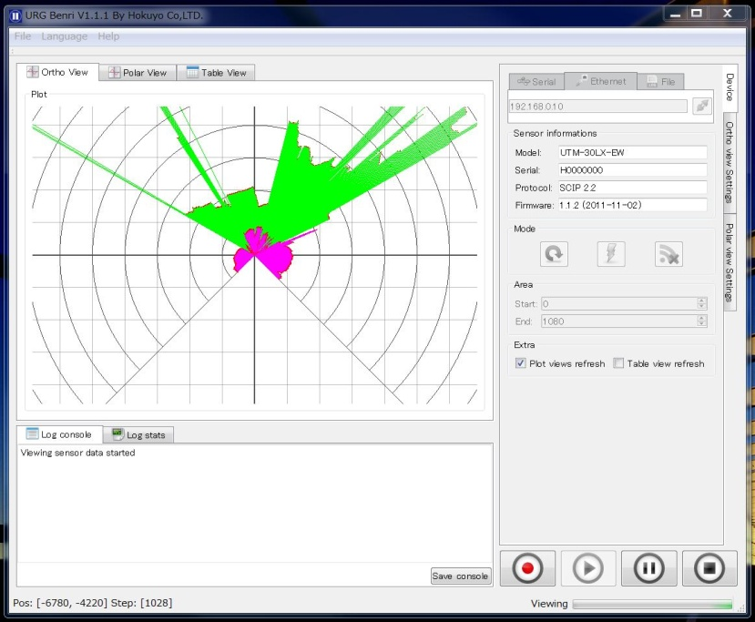

图 3-3 官方采集软件效果图

## 激光雷达的数据处理模块

由于激光雷达返回的数据量大，计算繁琐，若在主控制器中对其进行计算会降低主控制器对执行机构及其他传感器的响应速度，因此采用独立的计算模块对激光雷达的数据进行分析计算，再由串口通信的方式和主控制器进行通信。通过事先拟定的协议，主控制器能够通过当前机器人的坐标与状态判断当前激光雷达采回的数据中应该具有的特征物类型，并发送命令让计算模块只针对这一种特征物进行位置解算，这样能够提高计算模块的计算速度和降低误识别几率。

树莓派（Raspberry Pi），是一款基于Linux系统的只有一张信用卡大小的单板机计算机。它由英国的树莓派基金会所开发，目的是以低价硬件及自由软件刺激在学校的基本的电脑科学教育。

树莓派配备一枚700MHz博通出产的ARM架构BCM2835处理器，256MB内存（B型已升级到512MB内存），使用SD卡当作储存媒体，且拥有一个Ethernet，两个USB接口，以及HDMI(支持声音输出)和RCA端子输出。Raspberry Pi只有一张信用卡大小，体积大概是一个火柴盒大小，操作系统采用开源的Linux系统，比如Debian、ArchLinux，分A,B两种型号，其中售价分别是A型25美元，B型35美元。如树莓派实物图3-4所示：

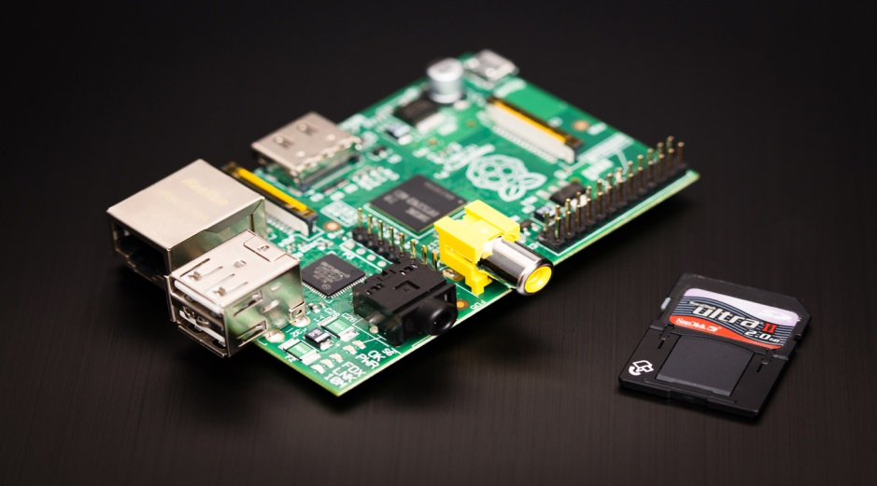

图 3-4 树莓派以及SD卡启动盘

## 主控制器对计算模块返回的激光雷达数据的处理

### 地图特征物的识别

激光雷达的计算模块可以求得特征物相对于激光雷达光轴的坐标信息，但是由于场地上存在多个同样的物体，需要将目标物与雷达返回的信息一一对应。因为可以事先测量得到激光雷达在机器人上的安装位置，可以通过坐标转化的方式将特征物的坐标转化到机器人建立的地图中，这样可以通过预先划分区域对特征物进行筛选，从而将特征物与求得的坐标对应。通过测试，当机器人静止时，求得的坐标偏差在±5mm以内，能够大致满足需求。

### 激光雷达数据延时的补偿

但是为了提高机器人完成任务的时间，需要让机器人在运动的过程中就能通过传感器返回的信息计算得出目标物较为准确的位置从而规划自身的路径。由于激光雷达采集数据存在时间周期，并且数据的传输和计算时间都无法短时间内完成，主控制器得到的激光雷达模块返回的特征物坐标信息并不是当前机器人状态下的，而是一段时间前的信息。这样会导致即使是同一个目标物，在移动的过程中计算出的目标物在地图上的坐标是变化的，并且这种现象在机器人高速运动或者是加减速运动情况下尤其明显。因此需要对数据进行一些处理。让其能够使用激光雷达扫描时对应的机器人坐标进行转化从而求得特征物的坐标。

通过建立一个循环队列的方式，当每次计算机器人坐标时，将计算得出的坐标存入队列中，这样只要设置一个合适的队列长度和计算坐标的时间周期，就能够保存机器人当前时刻之前一段时间内任意时刻的信息。这样当接收到计算模块返回的数据后可以向前推算一段时间，从循环队列中查找得出对应时刻的位置信息，再进行坐标转化。其原理如图3-5所示：



图3-5 使用循环队列保存机器人之前时刻位置的原理示意图

通过测试发现推算的时间并不固定，通常延时在30ms以内，但是有些时间会突然增大到50ms，经过仔细分析后发现，计算模块处理数据的方式是当前一组采集的数据计算完毕之后再读取缓存区中最新一组的激光雷达数据，这样会由于计算的时间略大于激光雷达采集数据的周期，计算模块计算的数据是之前一个周期内不确定时刻的数据，这样推算的时间会在最优和最坏的情况之间随机分布，给坐标的推算带来极大的不稳定性。其原理示意图如图3-6所示：



图3-6计算模块返回数据延时不恒定原理示意图

通过改变计算模块的数据处理方式，让其不是当之前数据计算完毕后马上从缓存区中读取数据进行下一次计算，而是一直等待到一组新的数据到来之后再进行计算，其原理示意图如图3-7所示。通过这种方式虽然降低了和主控制器的通信频率，但是能够保证主控制器接受到数据和激光雷达采集数据的时间间隔比较恒定。并且经过测试，改进方法后的计算模块与主控制器的通信频率是50ms返回一次数据，虽然频率较之前的方法有所下降，但能够满足使用需求。



图3-7改进后的数据延时恒定原理示意图

### 基于卡尔曼滤波的数据处理

由于计算模块是通过数据拟合的方式对激光雷达返回的信息进行识别并进行坐标求解，因此计算得出的特征物信息会有一定的测量误差，为了提高信息的精确度，拟采用卡尔曼滤波对数据进行处理。

卡尔曼滤波器是一个“optimal recursive data processing algorithm（最优化自回归数据处理算法）”。对于解决很大部分的问题，他是最优，效率最高甚至是最有用的。他的广泛应用已经超过30年，包括机器人导航，控制，传感器数据融合甚至在军事方面的雷达系统以及导弹追踪等等。近年来更被应用于计算机图像处理，例如头脸识别，图像分割，图像边缘检测等等。

状态估计是卡尔曼滤波的重要组成部分。一般来说，根据观测数据对随机量进行定量推断就是估计问题，特别是对动态行为的状态估计，它能实现实时运行状态的估计和预测功能。

受噪声干扰的状态量是个随机量，不可能测得精确值，但可对它进行一系列观测，并依据一组观测值，按某种统计观点对它进行估计。使估计值尽可能准确地接近真实值，这就是最优估计。真实值与估计值之差称为估计误差。若估计值的数学期望与真实值相等，这种估计称为无偏估计。卡尔曼提出的递推最优估计理论，采用状态空间描述法，在算法采用递推形式，卡尔曼滤波能处理多维和非平稳的随机过程。

卡尔曼滤波理论的提出，克服了威纳滤波理论的局限性使其在工程上得到了广泛的应用，尤其在控制、制导、导航、通讯等现代工程方面。

卡尔曼滤波的5条核心公式：

X(k|k-1)=A X(k-1|k-1)+B U(k) (3-2)

P(k|k-1)=A P(k-1|k-1) A’+Q (3-3)

X(k|k)= X(k|k-1)+Kg(k) (Z(k)-H X(k|k-1)) (3-4)

Kg(k)= P(k|k-1) H’ / (H P(k|k-1) H’ + R) (3-5)

P(k|k)=（I-Kg(k) H）P(k|k-1) (3-6)

由于滤波算法通常会造成信息的滞后，如果对传感器返回的数据进行滤波会造成数据的滞后，增加系统的不稳定性，因此得更换思路对数据进行处理。

经过分析后发现，由于测量目标物是场地地图上固定不变的物体，理论上主控制器通过自身坐标推算出的目标物坐标应该是固定不变的，如果对坐标转化推算之后的数据进行识别后滤波，在降低激光雷达的测量误差的同时还能避免滤波算法带来的信息滞后的影响。

由于测量目标的坐标是恒定的，所以可以认为k时刻的状态和k-1时刻相同，即A=1，激光雷达返回的数据经过处理后的单位为mm，与车的坐标系单位相同，H = 1，R可以通过对原始数据计算得到，因此，机器人使用的简化后的卡尔曼滤波的公式可以表述为：

X(k|k-1)= X(k-1|k-1) (3-7)

P(k|k-1)= P(k-1|k-1) +Q (3-8)

X(k|k)= X(k|k-1)+Kg(k) (Z(k)- X(k|k-1)) (3-9)

Kg(k)= P(k|k-1) / (P(k|k-1) + R) (3-10)

P(k|k)=（I-Kg(k)）P(k|k-1) (3-11)

处理前后的数据如图3-8和3-9所示，图中横坐标表示时间，单位为ms，纵坐标表示距离，单位为mm。

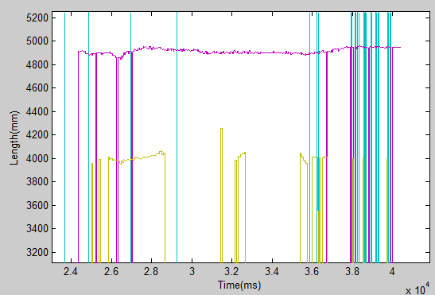

图3-8未进行滤波的原始数据

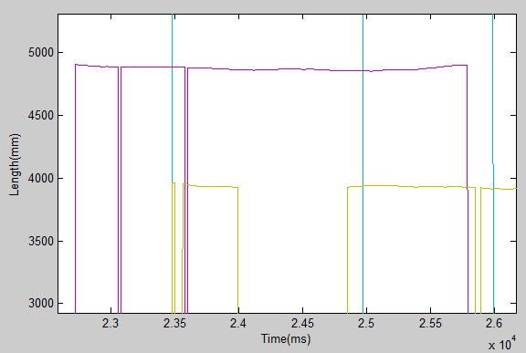

图3-9 使用卡尔曼滤波后得到的数据

通过测试后发现，使用卡尔曼滤波后能有效缓解计算后目标物坐标数据波动的情况。

## 相似度判断

在保证了数据的稳定性之后，在实际测试中发现，激光雷达并不是所有时刻都能扫描到所有的目标特征物。机器人的坐标和方向会限制激光雷达的扫描范围，并且特征物之间也会相互遮挡，这样无法一直使用最新的激光雷达返回的数据，而是需要通过一些方法筛选之前一段时间内最可靠的目标物信息，直到有一组更可靠或者是可靠性相等且离当前时刻最接近的一组数据出现为止。

理论上，激光雷达采用的是光信号，数据畸变现象应该不明显。通过测试发现，激光雷达返回的坐标信息和测量的实际距离大致相等，因此激光雷达返回的特征物之间的关系和实际距离应该大致相等。可以采用事先测量场地内特征物之间位置关系并以此为基准对激光雷达返回的数据进行筛选。

在比赛场地中，为了完成任务，需要对在机器人禁止进入的区域内的3个圆环进行定位，测试时发现虽然在机器人移动过程中，3个圆环彼此之间会互相遮挡，但是大部分情况下激光雷达都能扫描到至少其中两个圆环，因此可以通过实现测量三个圆环之间的距离构造彼此之间的位置关系，当其中一个圆环被遮挡后可以通过已知彼此关系求解，并且还能够使用实际测量得到的圆环之间距离作为判断激光雷达返回数据的可靠性的基准。拟采用采集到的圆环之间的距离和实际测量的圆环之间的距离差值的平方和作为判断采集到的圆环数据和实际数据的相似程度的标准。将之前和实际圆环间距的差值平方和最小的一组圆环数据保存，直到有一组平方和更小的数据出现之前一直使用这一组数据的信息，但是若其中一个圆环被遮挡，就需要使用测量的信息通过测量得到的两个圆环位置通过三角形求解的方式计算第三个圆环的位置。若按照之前的标准，这组数据的相似度会比较高，这种情况显然是不合理的，因此需要把这种情况计算出的和实际环间距的差值的平方和人为补偿一个系数，让其和能扫描到三个圆环时的平方和数值大致在一个数量级范围，甚至还需要更高，这样能避免出现主控制器更相信只扫到两个圆环时的数据而不是扫到三个圆环时的数据。

由于机器人在移动的过程中会由于地面不平或者是打滑等情况引入非系统误差，因此需要保证数据的实时性，即机器人保存的是离当前时间最近的且和实际位置最接近的一组数据。这样同时也能避免出现一组和实际位置偏差较大却恰好测量得到的圆环之间相对距离和实际情况很接近的数据出现被误保存而无法被正确的数据更新的情况出现。

通过设定一个阀值，当扫描的圆环位置间距和实际距离差差值的平方和小于这个阀值，就不管之前的保存的数据距离差值的平方和是多少，直接把最新的数据保存，这样只要通过实际测试选择合适的阀值，就能够让数据保存一定的实时性。考虑到执行机构的裕度，设定阀值为100mm2，即最大的环间距偏差不超过10mm。通过实际测试，设定的阀值能够满足需求。

## 本章小结

本章主要介绍了激光雷达传感器的基本原理，以及主控制器与激光雷达数据处理模块相互通信的系统构建。并通过数据延时补偿，卡尔曼滤波以及特征物相似度判断的方式提高数据精度。通过实际测试，由激光雷达构成的绝对定位模块能够有效的解决由双随动轮和光纤陀螺构成的里程计场地适应情况差的问题。

# 全方位机器人的底盘控制分析

## 引言

全向运动的关键结构为全向轮，驱动轮可以在不平行于驱动方向上自由滚动。将几个这样的全向轮组合成一个系统，在这个系统中单个的轮子在一个方向上可以提供扭矩，但在另外一个方向上（通常是轴线方向）能够自由滚动，组合起来的整个系统具有全向运动的功能。全向轮中较为典型的两种为瑞士轮（Swedish wheel）与麦克纳姆轮（Mecanom wheel）[8]。

## 由瑞士轮构成的全方位移动底盘

瑞士轮是在一个大轮子周围垂直方向上均匀分布若干小轮子，大轮子由电机驱动，小轮子可以自由转动，使机器人在大轮子垂直方向侧滑时没有摩擦。如果将三个或三个以上的这种轮子固连在机器人的底盘，每个轮子就可以提供一个与驱动轴重合的扭矩，这些扭矩的合成可以使机器人具备全向移动的能力。实物如图4-1所示：

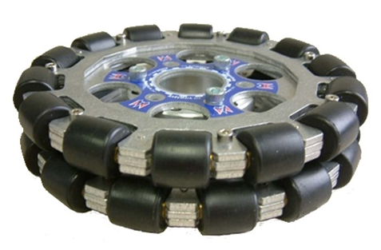

图4-1 双排瑞士轮

以与X轴的角度作为基准，按象限分别定义为，半径为R1，R2，R3，R4.如图4-2所示，轮子逆时针旋转为正方向，即机器人顺时针旋转为正旋转方向。

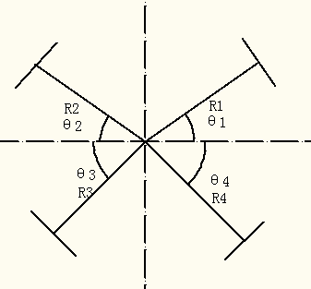

图4-2 四轮全向底盘的布置示意图

这样设计模型的方便之处之在于公式中的三角函数比较整齐，便于观察和使用

全向四轮底盘的逆向运动学方程为：

由于对底盘的动力学分析设计到底盘的重心位置以及各个轮子受到的正压力等因素影响，情况比较复杂，需要根据实际情况才能进行针对性的分析，因此分析只是简单的将中心定在机器人的几何中心上进行大致的分析：

假定各个轮子的摩擦力分别为f1、f2、f3、f4，摩擦力和轮子所受到的正压力成正比关系（不考虑复杂的摩擦情况），当机器人的中心位于自身的几何中心上时，可以认为机器人的四个轮子所受到的压力相等，因此摩擦力相等，机器人受到的由摩擦力产生的反作用力成为机器人的驱动力（不考虑打滑产生的影响）。当机器人朝一个方向运动时，要保证其对应的垂直方向上的合力为0，并且机器人的中心不能受到扭矩，由此可以对机器人的各方向运动理论上能产生的最大单位力有个大致的估算（假设每个轮子能提供的最大摩擦力为1）：

指定方向的合力：

垂直于指定方向的合力要为0：

扭矩为0：

（4-4）

### 四轮全向底盘的性能分析

并且通过MATLAB对不同布置形式的底盘进行分析计算，将其中几种比较具有代表性的分析结果展示如下，如图4-3至图4-5所示（浅色为速度，深色为动力，单位为几倍单个轮子的最大速度与能提供的最大摩擦力）：

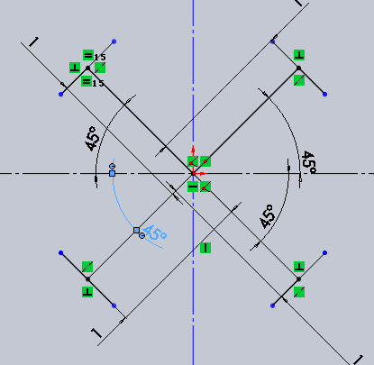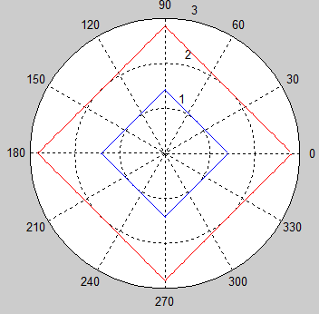

图4-3 正方形的四轮底盘速度与动力分析

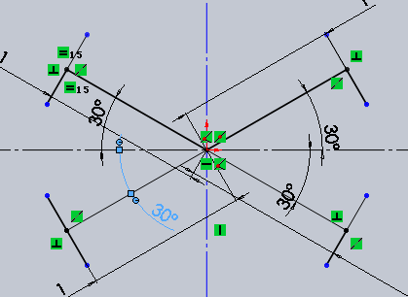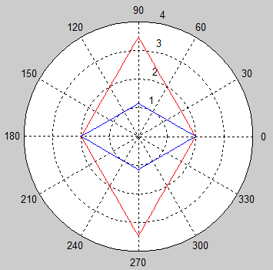

图4-4 菱形的四轮底盘速度与动力分析

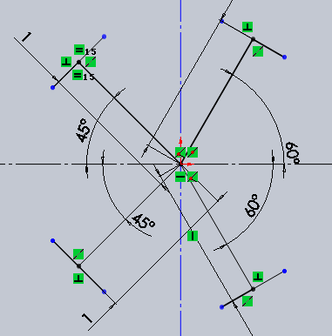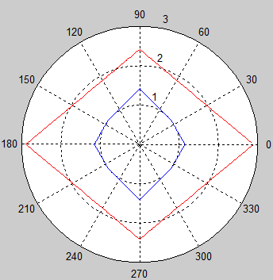

图4-5 异形四轮底盘的速度与动力分析

### 三轮全向底盘的性能分析

三轮底盘的公式和分析与四轮类似，通过MATLAB对不同形状的底盘分析，选取几种比较具有代表性的分析结果展示如下，如图4-5至图4-6所示（浅色为速度，深色为动力，单位为几份单个轮子的最大速度与能提供的最大摩擦力）：

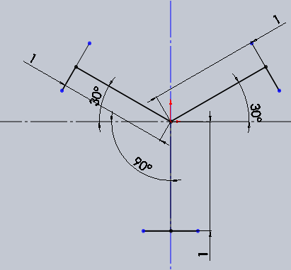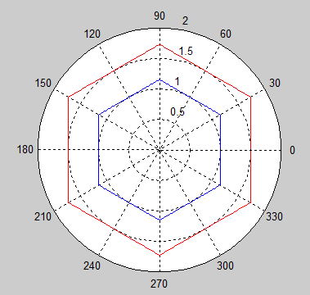

图4-6 等边三角形底盘的速度与动力分析

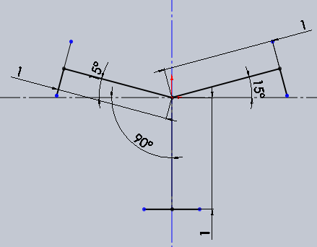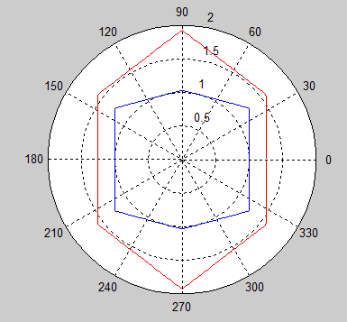

图4-7 T型三轮底盘的速度与动力分析

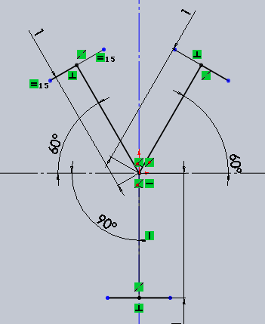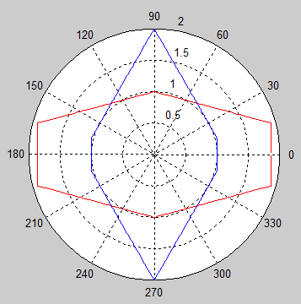

图4-8 Y形三轮底盘的速度与动力分析

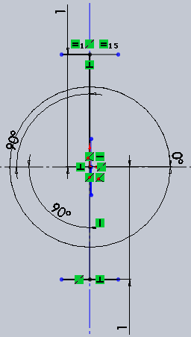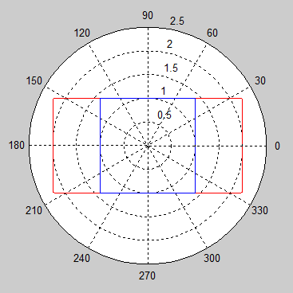

图4-9 一字型三轮底盘的速度与动力分析

### 分析总结

通过上述分析，正多边形布置的底盘的综合性能最好，除去一字型底盘这种性能比较特殊的底盘，平常底盘的速度性能和力性能是不能够两者兼得的，想要提高一个方向上的最高速度，相对的能够提供的理论上的最大动力就要减小，并且机器人在其外形轮廓的短边方向上的力性能较好，而在其外形轮廓的长边方向上的速度上限比较高，因此要根据具体情况权衡选择合适的底盘布置形式。

一字型底盘是T型底盘的演变形式，电子科技大学的机器人小组在09年的比赛中使用了此种类型底盘，其特殊的布置方式很吸引大家的眼球。由于底盘的平移速度性能是只由轮子的安装方向而与安装位置无关，因此理论的速度上限和正方型形的四轮底盘相同，并且轮子布置形式和差速底盘类似，在沿两侧轮毂的方向上能提供比较大的动力，并且还具有全向轮底盘的灵活运动的能力。不过这种布置方式在安装上难度比较高，并且要解决自身会倾覆等问题，使用的条件会比较局限。

但是上述分析只是基于机器人重心在其几何中心上的前提下进行的，机器人的重心位置会对其动力情况有比较大的影响，并且底盘的布置形式会受机器人结构的限制，进一步的分析还需要根据机器人的实际情况确定。

## 由麦克纳姆轮构成的底盘公式推导

麦克纳姆轮的轮缘上斜向分布着许多纺锤状的小辊子，车轮可以斜横向滑动。将这种轮子组合使用，当轮子绕固定的轴线转动时，各小辊子形成了连续的圆弧状包络线，所以可以使车体实现平滑的全向运动[9]。麦克纳姆轮的实物如图4-10所示：

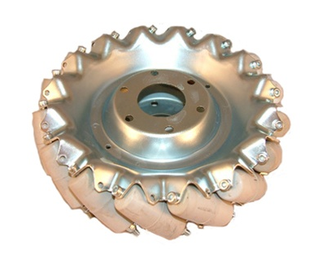

图4-10 麦克纳姆轮

麦克纳姆轮自身分为左轮和右轮，其布置方式是成对布置，若布置方式错误会导致其逆压科比矩阵不满秩，导致底盘不可控。刚开始使用麦克纳姆轮搭建底盘的时候就出现了左右轮安装错误，旋转方向不可控的现象。如图4-11所示，图中的斜线标示的是与地面接触的小辊子的轴线方向，而俯视上看的轮子小棍子轴线方向是和底面相反。

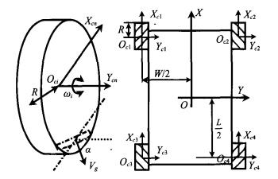

图4-11 麦克纳姆轮底盘布置（斜线表示与地面接触的轮毂方向）

四轮底盘正向运动学方程为：

四轮底盘的逆向运动学方程为：

## 麦克纳姆轮与全向轮底盘的性能比较

麦克纳姆轮的X方向与Y方向上的理论速度上限是1倍的轮子最高转速，相对于4轮全向底盘而言，沿坐标轴方向的速度上限会比较低，并且麦克纳姆轮的侧向移动动力源于动力的方向为90度，效率会比较低，实际测试结果如图2-16所示，其中横坐标表示时间，单位为（ms），纵坐标表示机器人的主方向速度，单位为(mm/s)。给定沿轮毂方向与轮轴线方向相同的参数移动一段距离，观察通过里程计反馈回的参数推算的机器人移动速度，图中高而陡的曲线为沿轮毂方向移动，平而缓的为沿轮轴线方向移动。可以看出沿轮轴线方向移动的性能较差，速度上限达不到理论值，加速度也比较慢，估计是由于力的传递方向垂直导致效率较低的缘故。

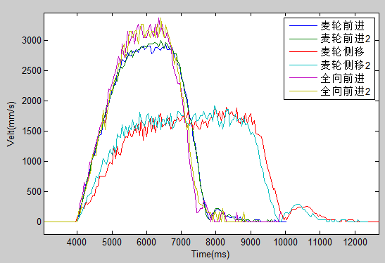图4-12 麦克纳姆轮前进和侧向移动速度控制效果

虽然麦克纳姆轮的性能较正方形布置的瑞典轮差，但是在测试过程中发现麦克纳姆轮底盘侧向移动的效率低下反而能够使得其能够很好的完成旋转减速等特殊任务，因此底盘布置方式的选择还要从机器人的运动情况等方面综合考虑。

## 本章小结

本章主要介绍了由瑞士轮构成的全方位移动底盘与由麦克纳姆轮构成的全方位移动底盘，并对其运动学方程及受力情况进行分析。同时对不同布置形式的底盘性能进行分析比较，并对其中两种底盘的性能进行了实际测试与比较。根据今年比赛中手动机器人的实际需求，选择了综合性能较好的四轮正方形布置的全向轮底盘。

# 机器人运动控制研究

## 引言

对于全向轮底盘的机器人，其运动控制中主要包括控制机器人走一条直线、走一条曲线和机器人边走直线边进行旋转。但由于今年比赛场地较为空旷，手动机器人的行走路径基本上都是长直线，因此本文主要研究机器人的直线路径运动控制及旋转路径的控制。

## 直线路径的运动控制

如图所示，假设机器人从S点出发，要沿着一条直线运动到E点，由于场地打滑等诸多干扰原因，机器人行走的路径不可能与直线SE重合。假设P点为机器人在运动过程中偏离其理想运动轨迹的一点，由于机器人在运动过程中可通过随动轮与陀螺仪记录行走的里程（不考虑随动轮的打滑），所以机器人当前的位置可以准确定位。

设机器人行走路径的向量为，机器人当前位置指向路径终点的向量为，机器人当前位置偏离直线的垂直距离为ΔL，离终点的距离为L，如图5-1所示：

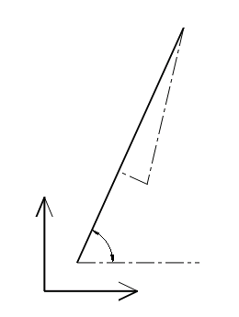

S

ΔL

α

P

L

E

O

Y

X

图5-1直线路径示意图

（5-1）

（5-2）

对于机器人偏离其正确轨迹的距离ΔL采用增量式PID算法，算出此方向上应分配的速度，使机器人逐渐逼近正确轨迹；对于机器人偏离终点的距离L采用路径上的加减速分配。

对于机器人偏离正确轨迹的方向，设分配的速度为，则

 （5-3）

式中，为上次计算的结果；

为上次计算的偏差；

为再上一次计算的偏差；

为比例系数；

为积分系数；

为微分系数。

对于机器人偏离终点的方向，设该段路径的加加速度为，减加速度为，加速里程为，减速里程为，匀速里程为，总里程为，初始速度为，终止速度为，最大速度为，则

 （5-4）

 （5-5）

若此时计算出的与满足，则需重新计算最大速度，各个变量满足以下关系

 （5-6）

 （5-7）

 （5-8）

联立以上各式解之得

 （5-9）

 （5-10）

 （5-11）

根据偏离距离L，可计算出机器人当前位置的速度。

若机器人位于加速里程，则

 （5-12）

若机器人位于匀速里程，则

 （5-13）

若机器人位于减速里程，则

 （5-14）

这样可以求得机器人在任意时刻的期望速度，通过机器人底盘运动学逆矩阵的转化可以求得在任意时刻机器人底盘电机的期望转速，通过电机驱动控制底盘电机按照期望转速运动即可实现运动控制

## 机器人的旋转运动控制

机器人的旋转运动控制主要是让机器人从某点开始旋转，在机器人行走路径的一定路程内完成一定角度的旋转。

设机器人的初始姿态角为，旋转后需要达到的姿态角为，从起点开始经过L长的路径后完成旋转。在此过程中，设角加加速度为，角减加速度为，加速里程为，减速里程为，匀速里程为，总里程为，初始速度为，终止速度为，最大速度为，则

 （5-15）

 （5-16）

 （5-17）

 （5-18）

 （5-19）

联立以上各式解之得

 （5-20）

 （5-21）

 （5-22）

根据偏离距离L，可计算出机器人当前位置的速度。

若机器人位于加速里程，则

 （5-23）

若机器人位于匀速里程，则

 （5-24）

若机器人位于减速里程，则

 （5-25）

通过这种方式控制机器人的旋转情况的特点在于旋转与机器人走直线是相互独立的，这样能够提高机器人控制的自由度。

## 对速度规划的机器人控制方式的改进

之前提到的运动控制方式实际上是一种开环控制，求得机器人的期望速度并通过运动学逆矩阵计算出各个底盘电机的期望速度并进行控制。由于机器人是一个大惯量的滞后系统，尤其是当测试的手动机器人完全伸展开之后，其重心偏移情况严重，使用之前提到的运动控制方式会导致机器人的速度期望值相比有很大的滞后。并且机器人完全伸展开后转动惯量大幅度增大，需要采用之前的方式修正角度比较困难。

实际测试效果如图5-2所示：

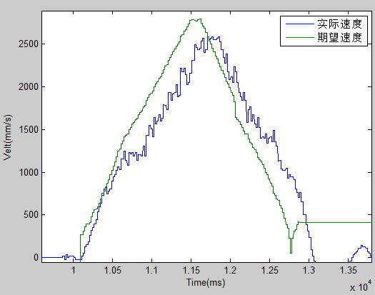

图5-2 未改进方法前的期望速度和实际速度比较

机器人的实际速度相对于期望速度有非常明显的滞后，这样容易导致机器人在减速过程中来不及将速度减小到0，从而超过目标点的情况。并且当速度达到一定程度之后，机器人的实际速度相对于期望速度的滞后现象会更明显。

使用采集到的机器人实际速度作为反馈信息，用机器人当前实际速度和期望速度的差值作为偏差进行PID控制，对机器人的控制速度额外进行补偿，使机器人的实际速度能够更好的跟随期望速度，实际测试效果如图5-2所示：

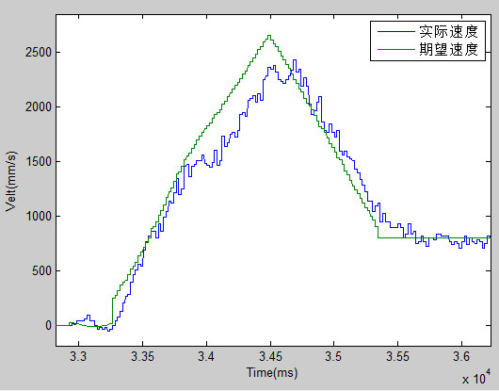

图5-2改进方法后的期望速度和实际速度比较

由于手动机器人在运动过程中有着一次伸展，二次伸展和机构收回等状态，不同状态下的机器人重心偏移情况不同，底盘控制能力也不尽相同，需要根据机器人的当前状态选择合适的PID参数进行控制，这样才能够更好的发挥机器人的性能。

## 机器人启动阶段的加速研究

在实际测试过程中发现，机器人在启动的开始短时间内，底盘轮子和地面处于严重的打滑状态，这样无法提供给机器人最大的静摩擦力，从而会限制机器人的加速度，拟采用其他的方法提高机器人在启动时的速度。

### 通过控制电机电流的方式增大启动速度

由于之前提到的运动控制方式都是控制机器人底盘电机的速度，在底盘电机闭环情况比较硬的情况下，非常容易出现打滑的现象，但是如果将底盘电机的闭环情况调软，又会增大机器人的滞后。并且采用速度控制的方式时若地面提供的摩擦力不足以使机器人按照指定的加速度进行加减速则会使得机器人的控制性能变差，若是摩擦力过大则无法完全发挥机器人的性能，拟采用控制底盘电机电流的方式提高机器人启动时的速度。

由于控制底盘电机的电流相当于控制底盘电机提供的转矩，可以通过测量机器人摩擦力的方式选择合适的主方向电流，从而能够比较好的发挥机器人的加速性能。

由于底盘电机提供的电流产生的转矩需要大于机器人的滚动摩擦力才能使机器人动作，所以在控制时存在死区，即当输出的电流在死区内时机器人是无法动作的。通过采用死区补偿的PID控制方式，当输出大于一定范围则补偿一个机器人能够动作的最小电流使输出能够高于死区。

测试效果如图5-3所示：其中横坐标表示时间（单位为ms），纵坐标表示速度（单位为mm/s）

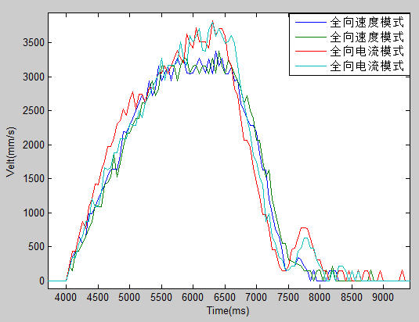

图5-3 速度模式和电流模式控制下机器人的实际速度比较

从图中可以看出使用电流控制底盘电机时的机器人速度增长速度比速度模式要快，并且在速度模式下，即使控制让机器人的速度达到3500mm/s，实际上也只能达到大概3200mm/s，而电流模式下，机器人的速度在达到速度模式下的速度上限后还能以较慢的加速度继续增加。机器人整体最大速度的提高能让移动同样距离的时间缩短。

但是电流控制时机器人的路径会与指定的路径存在较大的偏差，因此需要和速度模式的控制配合使用。即在路径的起始一段距离使用电流控制的方式增大机器人的速度，之后在减速或者是需要对机器人的路径精确控制的时候切换成速度模式提高机器人的稳定性。

### 通过气缸助推的方式增大启动速度

在完成电流控制方式之后，机器人的力控制成为了可能，若是在机器人运动时朝机器人的运动方向额外提供一个力，那么这个力就能够转化为机器人的加速度，这种方式是之前的速度控制方式所无法满足的。由于机器人在比赛开始时靠在场地的栅栏上，拟采用使用气缸推栅栏的方式给机器人提供一个反作用力，提高机器人的启动速度。并且由于机器人的路径并不是沿栅栏的垂直方向，而是大致成45°角，也尝试使用两根长度不等的气缸助推使得机器人在启动时有一个角度偏转。

气缸助推实物如图5-4所示：

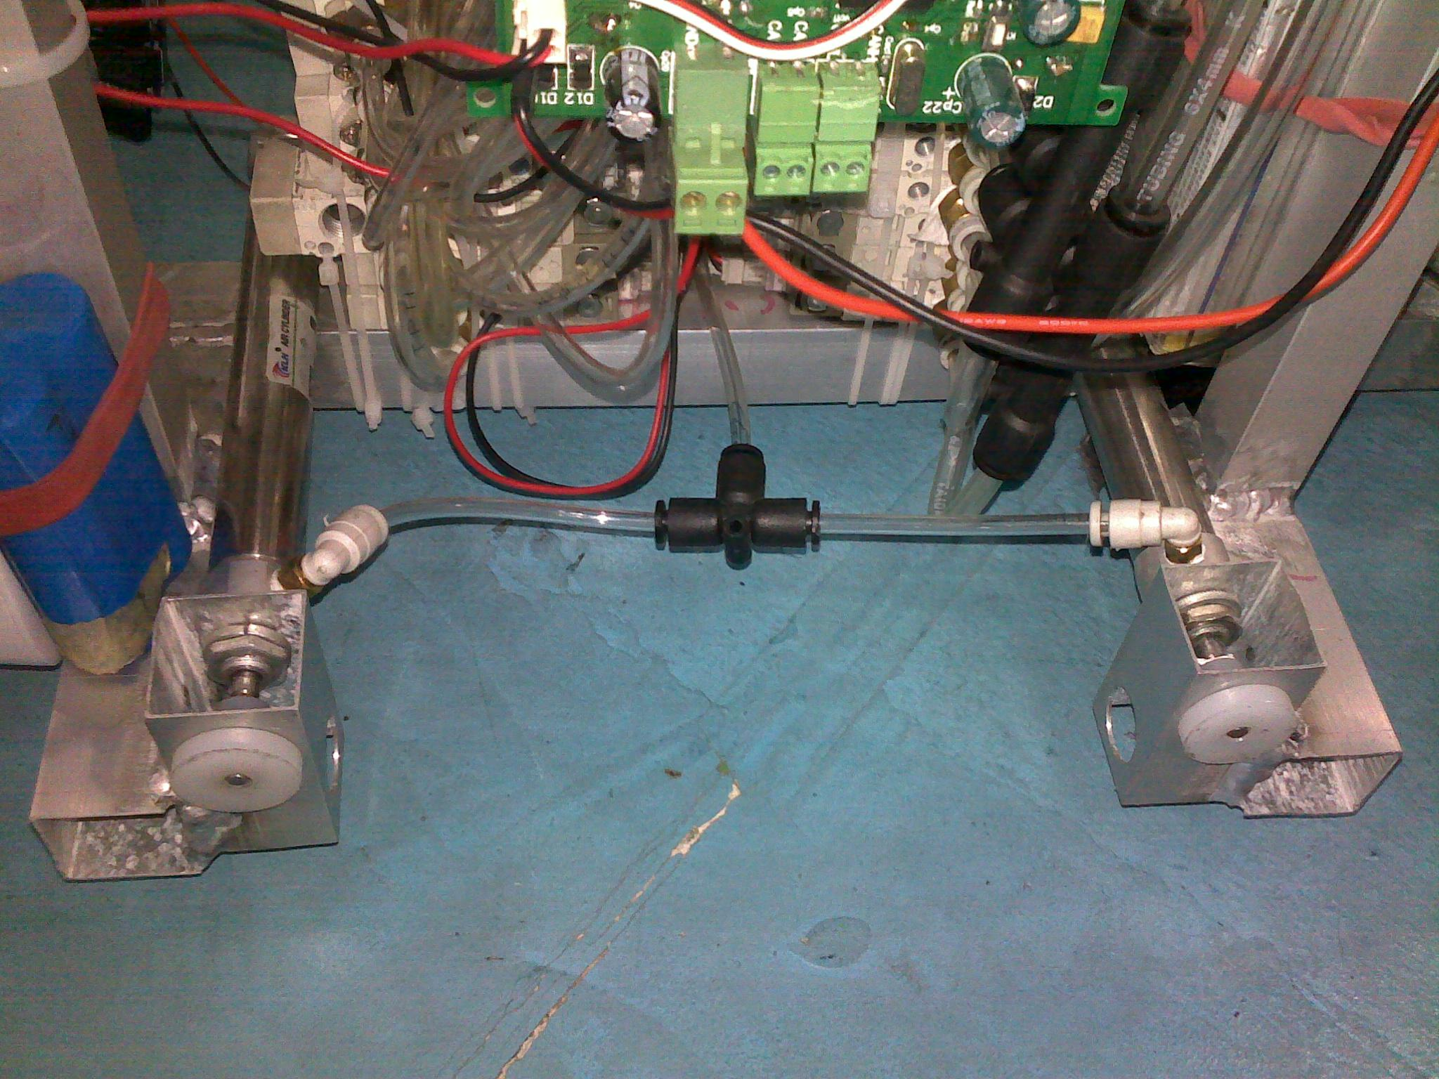

图5-4 气缸助推机构实物

实际测试效果如图5-5所示：横坐标表示时间（单位ms），纵坐标表示速度（单位mm/s）

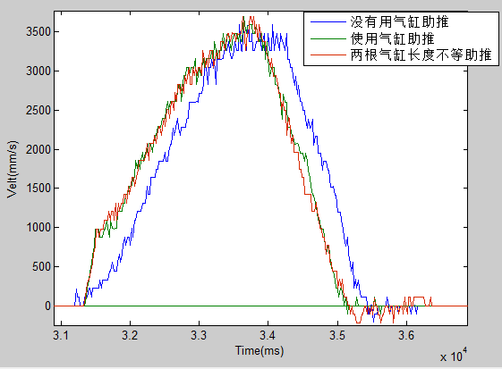

图5-5 采用气缸助推和不采用气缸助推的速度曲线

从图中可以看出，由于在机器人启动瞬间气缸开始动作，机器人的速度能在短时间内被增加到1000mm/s左右，移动同样距离的时间能够比不使用气缸助推缩短大概0.3s左右，而采用不同长度组合的气缸效果没有太大区别，估计气缸只是和栅栏瞬间接触，之后机器人的移动距离便大于气缸行程的原因。

## 本章小节

本章先介绍了之前的运动控制方式，并根据今年手动机器人的实际需求进行优化，由于手动机器人对于大部分的路径中间信息不敏感，只注重路径的起始和结束位置，使得高速但纠偏能力较差的电流控制成为了可能，并且使用气缸助推的方式增加机器人的启动速度。今后还需要对机器人的运动控制方式进行进一步的优化，使其速度快且纠偏能力强。

结论

在此次设计过程中，我负责了“第十二届全国大学生机器人电视大赛”本校参赛队手动机器人的调试工作。此外，还负责了各个机器人定位模块的误差分析与修正及底盘性能分析。经过调试验证将结果总结如下：

1. 采用光纤陀螺和码盘配合构成的里程计，在校核系统误差后，在同一场地上同一速度下重复性好，在记录一次坐标信息后能保证一定的定位精度。但在不同的速度及不同场地上会存在一定的偏差，场地适应情况较差。
2. 采用激光雷达构成的绝对定位模块能够使得机器人依靠目标特征物进行定位，通过事先测量场地内特征物尺寸的方式，与里程计配合使用能够有效解决场地适应性差的问题。
3. 通过对不同布置形式的底盘性能进行分析与比较，最终选择综合性能较好的正方形布置的瑞典轮全向轮底盘作为手动机器人的底盘。
4. 使用速度闭环的方式能够有效缓解机器人实际速度相对于期望速度滞后的问题，但是滞后无法完全消除，并且机器人的质量分布情况会影响速度闭环的参数设置。
5. 采用电流控制的方式能够提升机器人的最大速度，并且配合气缸助推的方式能够大幅度提升机器人启动时的速度，但是电流控制的方式纠偏能力不足，若要扩大使用范围仍需要进一步的优化。

参考文献

[1] 李磊，叶涛，谭民，等. 移动机器人技术研究现状与未来[J]. 机器人，2009,5.

[2] 王卫华.移动机器人定位技术研究 湖北：华中科技大学控制科学与工程学科博士学位论文，2008。

[3]胡鹏 全向行驶轮式机器人系统设计与开发 南京理工大学控制理论与控制工程所示学位论文 2008。

[4] Borenstein J, Feng L. Gyrodometry: a new method for combining data from gyros and odometry in mobile robots [A] . Proceedings of the 1996 IEEE International Conference on Robotics and Automation [ C] . Minneapolis: 1996. 423- 428.

[5] J.Borenstein, L.Feng. UMBmark-A Method for measuring, comparing, and correcting dead-reckonging errors in mobile robots[R].Technical Report UM-MEAM-94-22.

[6] 王卫华, 熊有伦, 孙容磊 测程法系统误差的测量与校核。 机器人第26卷第5期 2004。

[7] Komoriya, K. and Oyama, E., “Position Estimation of a mobile Robot Using Optical Fiber Gyroscope (OFG).” International Conference on Intelligent Robots and Systems (IROS '94). Mu-nich, Germany, September 12-16, pp. 143-149, 1994.

[8] 海丹 全向移动平台的设计与控制 国防科学技术大学控制科学与工程学科硕士学位论文，2005。

[9] Patrick F. Muir and Charles P. Neuman Kinematic modeling for feedback control of an omnidirectional wheeled mobile robot CH2413-3/87/0000/1772S01.000 1987 IEEE。

[10] J.Borenstein,L.Feng.Measurement and correction of systematic errors in mobile robots[J]. IEEE transactions on robotics and automation, Vol.12, No6. December 1996.

[11] J. Borenstein , H. R. Everett , and L. Feng. here am I? Sensors and Methods for Mobile Robot Positioning [ J] . Industrial Robot , 1996.

[12] 聂晓璐，赵臣.全方位F180足球机器人的运动学分析[J].机电一体化，2009(4):28-31.

[13] 王卫华，熊有伦，孙容磊.一种移动机器人轮子打滑的实验校核方法[J].机器人，2005，27(3):197-202.

# 哈尔滨工业大学本科毕业设计（论文）原创性声明

本人郑重声明：在哈尔滨工业大学攻读学士学位期间，所提交的毕业设计（论文）《参赛型全方位移动机器人的定位及运动控制研究》，是本人在导师指导下独立进行研究工作所取得的成果。对本文的研究工作做出重要贡献的个人和集体，均已在文中以明确方式注明，其它未注明部分不包含他人已发表或撰写过的研究成果，不存在购买、由他人代写、剽窃和伪造数据等作假行为。

本人愿为此声明承担法律责任。

作者签名： 日期： 年 月 日

致谢

本课题是在王娜君老师的亲切关怀和悉心指导下完成的，导师严谨的治学态度给我留下了及其深刻的印象。在我毕业设计期间，从论文选题到最后论文的撰写，王娜君老师都做了悉心的指导，并提出了许多宝贵的建议。藉此完成之际，借此机会谨向尊敬的王娜君老师致以最衷心的感谢!

感谢大学生机械创新基地提供的良好环境，以及王滨生老师在本次比赛过程中提供的巨大帮助。感谢王鹏飞老师在我毕业设计过程以及中给予的悉心指导和大力支持。

特别感谢机器人队的师兄们为我论文的完成提供了许多帮助。感谢我的同学、室友和朋友以及队友们的支持和帮助！在这个历时9个月，全体队员同甘共苦努力奋斗准备参赛，这些经历我一辈子都难以忘记。感谢陈子寒队友在机器人的调试和分析过程中的启发和帮助。

在求学期间，我的父母与亲人对我给予了无微不至的关怀，让我深刻体会到亲情的温暖，对此，我也表示深深的感谢！